Inwestycje ekologiczne w Żarach
Swiss Krono tworzy krok wyprzedzający dla recyklingu drewna w Polsce

Nawet 100 tys. metrów sześciennych drewna z lasu będzie można zastąpić surowcem wtórnym po uruchomieniu w zakładzie Swiss Krono w Żarach nowoczesnego węzła recyklingu drewna. Będzie tam trafiać już wstępnie oczyszczony, pozbawiony piasku czy gwoździ surowiec, z którego jedna z największych fabryk w Polsce, wyprodukuje nowe płyty budowlane, meblowe czy podłogowe.

W II połowie 2023 r. w zakładzie w Swiss Krono w Żarach planowane jest uruchomienie węzła recyklingu drewna.
- To milowy krok w kierunku ochrony środowiska i gospodarki o obiegu zamkniętym – mówi Jędrzej Kasprzak, prokurent Swiss Krono. - Docelowo nawet 50% surowca w produkcji naszych płyt budowlanych i meblowych będzie pochodzić z odzysku surowców wtórnych, podobnie jak dzieje się to od kilku lat na całym świecie.
Z wyspecjalizowanych firm recyklingowych (które segregują zużyte meble, podłogi, okna czy drewno rozbiórkowe, wstępnie oczyszczają je z gwoździ oraz piasku) do Żar przyjeżdżać będzie pełnowartościowy surowiec wtórny. W zakładzie Swiss Krono, na nowej, zautomatyzowanej linii będzie dokładnie oczyszczany. Usuwane będą wszelkie „obce materiały”, tj. metale, tworzywa sztuczne, kamienie. Następnie przekształcany w zrębkę technologiczną powędruje do produkcji płyt, a odzyskany przy tej okazji surowiec w postaci metali czy tworzyw sztucznych wróci do Punktów Selektywnej Zbiórki Odpadów Komunalnych (PSZOK) w celu dalszego przetworzenia i wykorzystania.
- Dzięki inwestycji powstaną nowe miejsca pracy, zyska na niej również środowisko naturalne, obniżymy koszt wytworzenia płyty, zyskają też na tym firmy, które będą dla nas segregować odpady drzewne – zapewnia Jędrzej Kasprzak.
W Polsce funkcjonuje już kilka linii do recyklingu drewna, ale ta powstająca w Żarach oparta jest na najnowocześniejszych rozwiązaniach wypracowanych w ostatnich latach w Europie. Została ona zaprojektowana specjalnie na potrzeby Swiss Krono. Jej wydajność to aż 30 ton surowca na godz.
- Instalacja będzie całkowicie czysta, zamknięta i bezemisyjna, a przez to jej działania nie odczują w żaden sposób okoliczni mieszkańcy – dodaje Jędrzej Kasprzak. - Zrębkowane drewno poużytkowe będzie przechowywane w zamkniętym silosie na terenach należących do fabryki.

Inwestycja wyprzedzająca
Inwestycja w linię recyklingu wyprzedza trend odzysku drewna poużytkowego, który jeszcze nie dotarł do Polski. Wprawdzie w punktach PSZOK Polacy mogą bezpłatnie oddać odpady wielkogabarytowe, tj. meble czy stolarkę drewnianą, ale wciąż są to działania na niewielką skalę.
- Stawiając naszą linię dajemy wyraźny sygnał branży recyklingowej w Polsce, że już za chwilę będziemy gotowi przyjąć od niej duże ilości drewna poużytkowego, zalegającego obecnie na hałdach – mówi Jędrzej Kasprzak. - Bez obaw mogą zwiększyć selektywną zbiórkę tego typu odpadów z gospodarstw domowych i je przygotować do recyklingu, bo my przyjmiemy je i wytworzymy z nich nowe płyty. Obecnie niestety taki surowiec wtórny, po uzyskaniu specjalnych pozwoleń, trzeba importować, bo jest go w Polsce za mało. Liczymy, że to się zmieni.

Zrębka z recyklingu zastąpi drewno z lasu
Procesy logistyczne związane z dostarczaniem surowca wtórnego do zakładu Swiss Krono nie będą generowały większego ruchu transportowego. Ten utrzyma się na podobnym jak dotychczas poziomie, ponieważ drewno poużytkowe zastąpi częściowo surowiec z lasu – może być to nawet 100 tys. m3 drewna okrągłego rocznie.
- Odzysk i wielokrotne wykorzystywanie drewna poużytkowego są konieczne, jeżeli chcemy chronić lasy i ograniczyć nadmierną eksploatację zasobów naturalnych – przekonuje Tomasz Rola, pełnomocnik Zarządu ds. Systemu Zarządzania Środowiskiem i BHP w firmie Swiss Krono. - Przerabiając zużyte drewno eliminujemy wiele problemów: zmniejszamy ilość składowanych odpadów i koszty ponoszone na ich utylizację. Mamy zapewnione dodatkowe źródło surowca, którego niedobory coraz wyraźniej odczuwa nie tylko branża płytowa.

Obieg zamknięty
Recykling drewna to racjonalne działanie wspierające gospodarkę o obiegu zamkniętym, ale dla producentów może być również zyskowne. Podaż drewna z lasów jest niewspółmierna do potrzeb rynku, a jego ceny stale rosną. Ograniczona jest również dostępność produktów ubocznych z tartaków, które wykorzystuje się do produkcji płyt. Przemysł musi konkurować o trociny i zrzyny z energetyką, która skupuje ich ogromne ilości, by wytwarzać energię z biomasy dotowaną jako OZE. Odzysk i ponowny przerób drewna jest więc uzasadniony nie tylko z ekologicznego, ale jest konieczny z ekonomicznego punktu widzenia.

*********
Firma Swiss Krono jest wiodącym producentem płyt drewnopochodnych w Polsce z roczną produkcją na poziomie ponad 1,5 mln m³. W zakładzie w Żarach wytwarzane są płyty OSB, płyty wiórowe surowe i laminowane, płyty MDF, panele podłogowe i blaty kuchenne.
Branża płyt drewnopochodnych w Polsce jest strategicznym dostawcą produktów dla polskiego meblarstwa i budownictwa. Wytwarza około 12 mln m³ różnego typu płyt, co stanowi prawie 18% całej europejskiej produkcji. Do wytworzenia płyt w polskich zakładach potrzeba około 9 mln m³ drewna okrągłego oraz około 5 mln m3 zrębek.

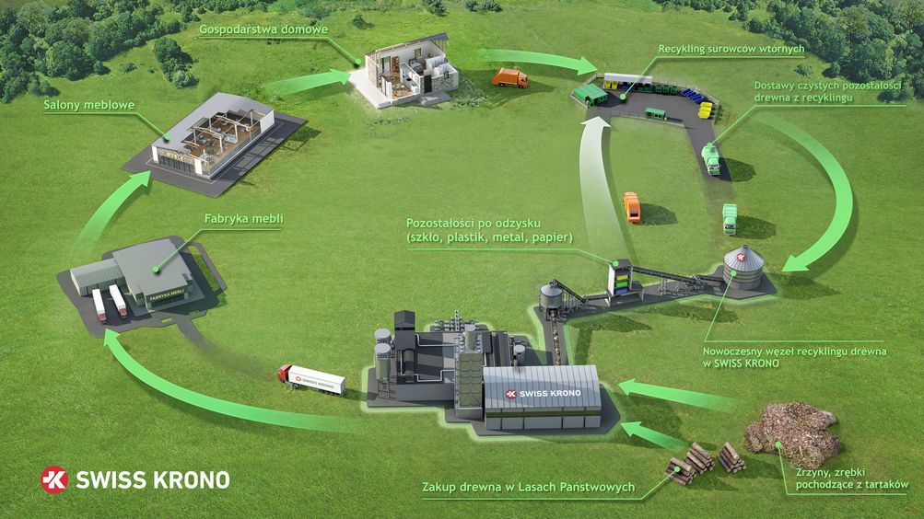
Gospodarka obiegu zamkniętego. Wyprodukowane przez Swiss Krono płyty drewnopochodne znajdują się w niemal każdym gospodarstwie domowym w postaci mebli, drzwi, podłóg czy konstrukcji ścian. Po okresie ich użytkowania można przekazać je do recyklingu surowców wtórnych. Wówczas, po oczyszczeniu z tapicerki czy okuć drzwiowych wrócą do fabryki w Żarach i na nowej linii do zostaną przekształcone w zrębkę do ponownego wykorzystania w produkcji płyt. Technologia pozwala aż w 50% zastąpić w płycie drewno z lasu właśnie takimi zrębkami.
Rys. Swiss Krono

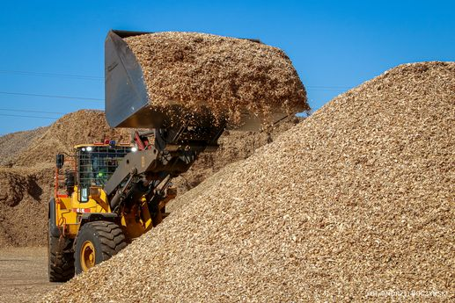
Zrębkami z linii recyklingu będzie można zastąpić nawet 100 000 m3 drewna z lasu. Fot. Andrzej Buczyński

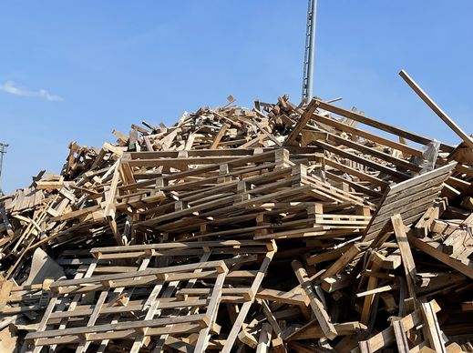
Zagospodarowywanie drewna poużytkowego pozwala zwiększać produkcję przy jednoczesnym zmniejszaniu konsumpcji świeżo pozyskanego drewna, dlatego staje się powszechną praktyką na świecie.
Fot. Swiss Krono

